

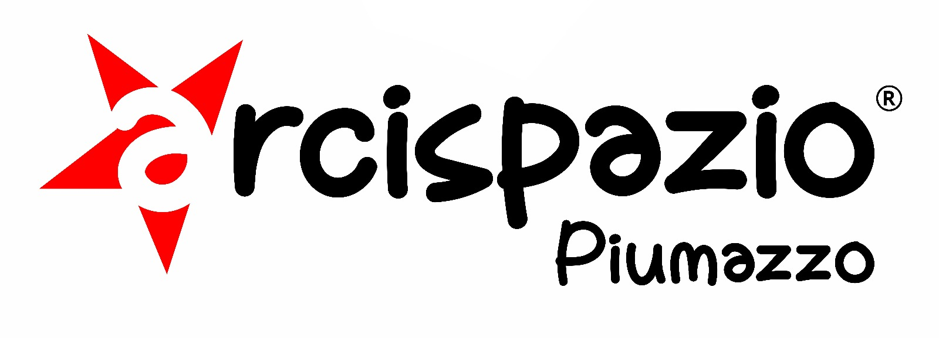



**INCONTRI IN FORMA MENTIS 2025**

TUTTI GLI INCONTRI SI TERRANNO **DALLE 9.00 ALLE 11.30**

PRESSO **ARCI PIUMAZZO (via Muzza Corona, 159/A - Piumazzo)**

**1. LUNEDI’ 13 OTTOBRE 2025**

**2. LUNEDI’ 20 OTTOBRE 2025**

**3. LUNEDI’ 27 OTTOBRE 2025**

**4. LUNEDì 3 NOVEMBRE 2025**

**(Incontro su alimentazione)**

**5. LUNEDI’ 10 NOVEMBRE 2025**

**6. LUNEDI’ 17 NOVEMBRE 2025**

**7. LUNEDI’ 24 NOVEMBRE 2025**

**8. LUNEDI’ 1 DICEMBRE 2025**

**9. LUNEDI’ 15 DICEMBRE 2025**

**(Incontro su alimentazione)**

**10. LUNEDI’ 22 DICEMBRE 2025**

**MATERIALE DA PORTARE AD OGNI INCONTRO:**

1. occhiali per la lettura (se necessari)
2. listino o raccoglitore ad anelli per la raccolta del materiale consegnato ad ogni sessione; gomma, matita e penna come materiale di cancelleria;
3. abbigliamento comodo (tipo tuta) e scarpe da ginnastica per effettuare le attività in completa libertà e sicurezza